**DECLARAÇÃO DE RESPONSABILIDADE**

            Os autores abaixo assinados do manuscrito intitulado “**PROGRAMA UNIVERSIDADE ABERTA PARA A TERCEIRA IDADE: AVALIAÇÃO DO PROGRAMA POR MEIO DO MODELO** **RE-AIM”** declaram que participaram ativamente do planejamento, coleta dos dados e escrita do artigo. Além disto, declaram que o estudo não foi previamente publicado e nem está sendo analisado por outra revista.

Irati, Paraná, 6 de fevereiro de 2014.



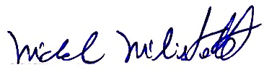Maria Angélica Binotto

Michel Milistetd

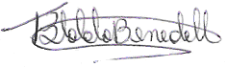

Tania R. Bertoldo Bendetti



Fabio Araujo Almeida